ЕГО ДЬЯВОЛЬСКОЕ ВЕЛИЧЕСТВО
Далила стояла на пустыре и любовалась открывшимся видом на вишневую долину, раскинувшуюся сразу за их поселением. Зрелище было просто великолепно: бескрайнее небо без единого облачка, местами лазурное, местами нежно-голубое, а под ним такое же бескрайнее море белых цветов, которыми густо увенчаны изящные вишневые деревья. Горячий летний ветер трепал ей волосы и гладил лицо, чистый свежий воздух вместе с глубокими вдохами проникал в легкие, а солнце весело подмигивало ей, медленно подбираясь к горизонту. Вдруг, в очередной раз глубоко вдохнув, она ощутила знакомый аромат ванили, перемешанный с чем-то непонятным и необъяснимо прекрасным. Далила резко обернулась, перед ней стоял падший ангел. Это была девушка, она пала совсем недавно и еще сохранила крылья и аромат.

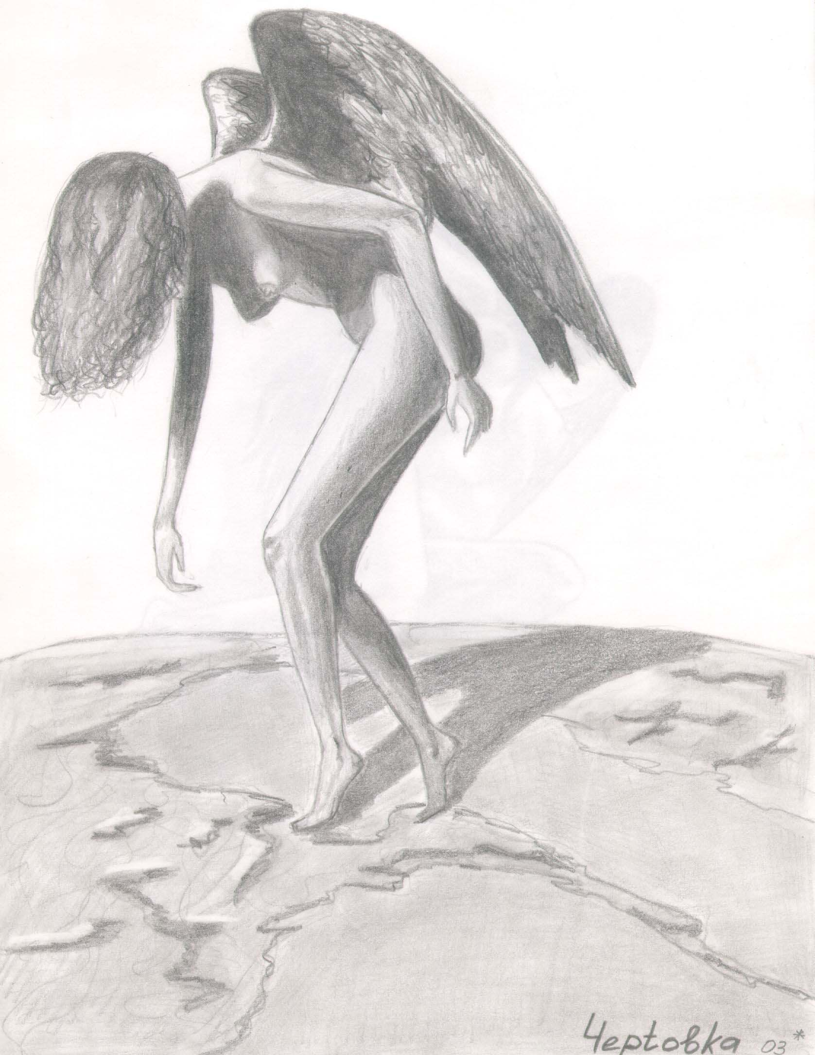
- Я знала, что ты придешь, мы тебя ждали, – приветливо сказала Далила.
- У меня не было выбора, - со скорбью и чуть заметным упреком ответила девушка-ангел.
Далила, ничего больше не говоря и не спрашивая, повела девушку в поселение, указав взглядом следовать за собой; медлить сейчас очень опасно, так как видно было, что принятое ангелом решение было не твердым и, не смирившись со своей участью, она могла выбрать другой, единственный оставшийся путь.
Далила – демон, она имеет собственный отряд зла, состоящий в основном из падших ангелов, она в нем единственная хозяйка и руководитель и подчиняется только Дьяволу – высшей в мире силе, творящей зло. Существ, сеющих и порождающих зло очень много, часто они действуют в одиночку и так же часто собираются в армии и отряды, но, несмотря на это, отряд Далилы один из самых сильных, потому что только он состоит из падших ангелов. Ангелы - существа порожденные добром и наделенные огромной силой, они безотверженно и верно служат Богу, их миссией является борьба со злом. Но случается и такое, что Бог изгоняет своих верных слуг на землю за совершенный ими грех. Это происходит очень редко, потому что душа ангелов чиста и из всех смертных грехов ей знаком только один - любовь. Конечно, официально такого греха нет, есть прелюбодеяние, но возможно ли одно без другого? Ангелы падают за любовь, за страсть, за желание. После падения у них остается три пути: стать смертным человеком, умереть или приобщиться к силам зла. Людьми они не становятся никогда: лицемерие, боль, жестокость и грязь этого мира не выносимы для их хрупких чувствительных душ. Им остаются лишь две крайности, из которых каждый выбирает сам. К Далиле многие попадают из-за надежды воссоединиться со своей любовью, из-за желания отомстить за несправедливое изгнание, из-за неспособности умирать и влачить жалкое бессмысленное существование человека. После падения ангелы в течение нескольких дней теряют крылья и присущий им аромат, они очень тяжело переживают этот период и очень внушаемы во время него. «Куй железо пока горячо» - поговорка как раз для этого случая, Далила и наиболее опытные падшие ангелы быстро, с уверенной точностью опытных в своем деле работников, готовят новых бойцов для своего отряда. А когда ангелы настроены на нужный лад и приобщены к новым идеалам, ничто уже не собьет их с выбранного пути, и они с ожесточенным упорством и новыми силами идут в бой против своего создателя и бывших собратьев.
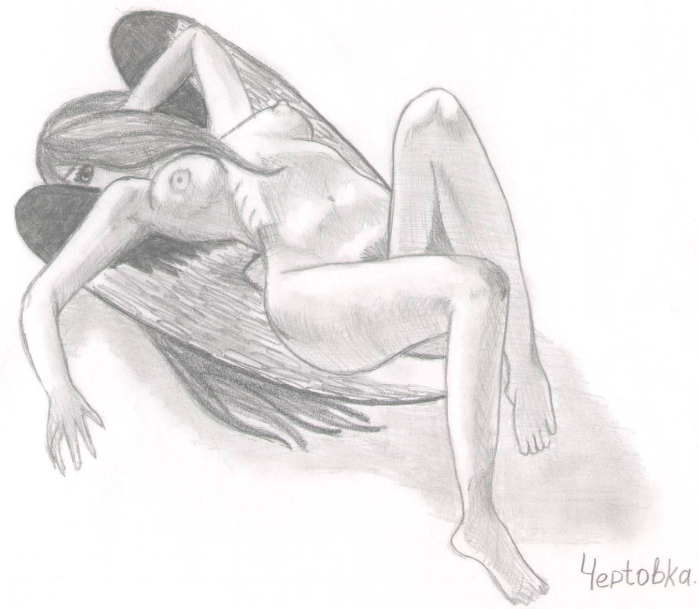
Цель Далилы – сеять зло, некоторые демоны прикрываются тем, что они лишь поддерживают равновесие и баланс между силами света и тьмы, но это не так, они творят зло просто, для того чтобы его творить, без какого-то определенного замысла. Для того чтобы сохранить баланс, не нужны демоны, люди сами с успехом осуществляют эту задачу и творят зло не хуже, а порой даже лучше их. Далила родилась, чтобы создавать зло, это ее миссия, цель и смысл её жизни; могут ли люди осуждать её? Я думаю, нет, она знает чего хочет и уверенно идет к своей цели, а существа, рожденные для того, чтобы умереть без всякого смысла не могут её упрекать.
Сейчас в отряде Далилы девять падших ангелов: семь девушек и два юноши. Девушек больше, потому что у Далилы есть секрет – демон-искуситель. Раньше им был Лукас – высокий красавец с прямыми длинными белыми волосами, серыми, как дождевые тучи глазами, упругими сильными мускулами и загорелой кожей; он великолепно знал свое дело и хорошо справлялся с поставленной задачей. Своей безупречной внешностью он олицетворял общепринятый идеал красоты и поставлял Далиле необходимое количество ангелов, она была довольна его работой. Но совсем недавно его уничтожил один из архангелов возмездия, и Далила попросила в аду нового искусителя. Она еще не видела, кого ей выделили, но судья по тому, что его деятельность начала приносить плоды так быстро (сегодняшний ангел) новый демон ничуть не хуже первого.
Далиле вдруг стало очень любопытно, что же представляет собой новый искуситель, и она все же решила заговорить с ангелом.
- Как тебя зовут?
- Виллина, - ответила девушка, она была высокой, стройной и красивой, как и все ангелы, лицо украшали большие голубые глаза, на плечи спускались волнистые волосы цвета спелой ржи, а за спиной были сложены большие белые крылья с редкими островками серых перьев. Глаза девушки напоминали два больших океана, наполненных скорбью, казалось, что эта скорбь вот-вот выйдет из берегов и прольется слезами на землю. Виллина шла медленно и тяжело ступала, было видно, что она многое пережила за последние дни и очень устала.
- За что тебя изгнали?
- Я согрешила с демоном, - ответила Виллина, подняв голову и взглянув на Далилу. Девушка являла миру свое лицо, благородное лицо падшего ангела, гордого своей греховностью и не желающего прощения. Далила, услышав это, не выдала своего крайнего изумления: откуда девчонка может знать, что с ней был демон, ведь это полагается держать в строжайшем секрете, и если она узнала об этом, то почему отдалась ему и почему он до сих пор жив; Лукаса убили именно потому, что он был раскрыт.
- Почему с демоном и с каким именно?
- Это, скорее всего, был искуситель, подосланный тобой. Я полюбила его и готова ради него на все, я уже отдала все что имела.
- Если ты считаешь, что его прислала я, то зачем согласилась служить мне?
- Я уже сказала, что готова ради того чтобы быть с ним на все, это стоит даже того, чтобы сложить крылья и встать на сторону зла…только бы находится с ним рядом. – Голос Виллины сорвался, она заплакала.
Далила прекратила расспросы, она была вне себя. Как этот чертов демон мог разоблачить себя, а значит и её! Он поставил под угрозу не только себя, но и весь Далилин отряд!
Я убью его, когда он сегодня явиться! – в гневе подумала демоница.
Далила сидела у себя в кабинете, сейчас старшие ангелы, её помощницы Тереза и Элиза работали с Виллиной, объясняли ей правила новой жизни, жизни падшего ангела. В кабинете было довольно уютно. Две стены были до потолка заставлены стеллажами со старинными книгами заклинаний, оставалось только место для большого окна, третья стена была занята таким же высоким стеллажом с зельями в разнообразных пузырьках, колбах и мензурках и травами; посередине комнаты стоял большой письменный стол с компьютером, кожаное кресло Далилы на колесиках и напротив скромный стул для посетителей. Далила ждала демона, он должен был прийти два часа назад, такое опоздание не прощалось никому, к тому же она была очень зла на него из-за того, что он себя раскрыл. Демоница нервничала, раздражение достигло высшей точки, она встала и подошла к окну, вдруг дверь кабинета резко без стука распахнулась, и в комнату вошел демон. В том, что это демон не было никаких сомнений: простой смертный не может так выглядеть, не удивительно, что Виллина сразу догадалась кто он. Кого мне прислали!? - Подумала Далила с нарастающей яростью. Она вообще не отличалась милосердием и снисходительностью, была легка на расправу, разозлить ее было очень легко, и поэтому подчиненные очень боялись и уважали свою предводительницу, во всем старались ей угодить. Сейчас Далила чувствовала, как ярость кипящей лавой разливается по каждой ее жилке и заменяет собой кровь; она всерьез была готова убить нахального демона, даже закрыв глаза на его прошлые проступки, потому что сейчас, опоздав на два часа и ворвавшись в кабинет без стука, он, развалившись, сидел на Далилином кресле, закинув ноги на её стол. Искуситель хладнокровно смотрел на демоницу. Его лицо не выражало никаких эмоций. Далила замахнулась, чтобы кинуть в нахала огненным шаром, еще мгновение, и … она в нерешительности опустила руку и спрятала шар, дело в том, что демон улыбнулся. Его оружие – улыбка не шла ни в какое сравнение с оружием Далилы, демон выиграл без боя. Далила завороженно изучала его внешность. Этот демон был далек от общепризнанных идеалов красоты, но был прекрасен, идеален и совершенен. Высокий, худой, с очень бледной нежной кожей, его темные чуть вьющиеся волосы спускаются ниже подбородка, огромные глубокие глаза сверкают изумрудными искрами, типично демонический красивый нос украшает лицо, шея нежная и в то же время мужественная. Тонкие черты его подвижного лица, нежно очерченные губы носили отпечаток очаровательной скрытности, легкой иронии, в которой сквозило лукавство и дерзость. Он очень походил на вампира, не хватало только клыков. Порочная улыбка была главным оружием искусителя, и он знал это, поэтому сейчас она ни на секунду не сходила с его лица. Демон был одет в синие джинсы, черную футболку и приталенное черное полупальто, на голове была черная шапочка, а манящий томный и призывный взгляд подчеркнут черным карандашом. Весь его облик кричал о демоническом происхождении и не пытался его скрыть. Разве может так выглядеть человек? Но именно этим он и очаровывал, поэтому Далила сразу поняла, что нет смысла менять его внешность. Ангелы и так дождем посыплются к его ногам.
Демон и демоница молча изучали друг друга, Далила только спустя некоторое время в ошеломлении осознала, что тоже улыбается. Такого с ней никогда не случалось. Искусители нарушил молчание первым:
- Привет, крошка! Извини, я немного задержался, зашел выпить пива с друзьями.
Далила была в замешательстве, как иначе объяснить её состояние я не знаю, и не прекратила это фамильярное, наглое обращение, она так и стояла робко у окна.
- Как тебя зовут?
- Все называют меня Инферно. А тебя?
- Далила. Ты соблазнил одного ангела, Виллину, но она сразу поняла, что ты демон, это непозволительно, – без всякой интонации произнесла девушка.
- Послушай, детка, я выполнил свое задание, так?
- Так.
- И выполнил успешно и быстро, так какие ко мне претензии!?
Далила впервые в жизни терялась и не могла найти слов для достойного ответа.
- Значит, я пока свободен и могу идти! Как будут задания, зови, не стесняйся, я к твоим услугам, милая! – с этими словами демон встал, одарив Далилу еще одной ослепительной улыбкой. У самой двери он развернулся и послал Далиле воздушный поцелуй, ей почудилось, что поцелуй упал множеством электрических разрядов на ее губы. Демон вышел и не закрыл за собой дверь, девушка молча наблюдала за удаляющимся по коридору юношей, пластичные, грациозные движения делали его похожим на молодого кота.
Она, ошеломленная, опустилась на освободившееся кресло. Её захлестнули тревожные мысли: «Я вела себя как глупая школьница, я – грозная и жестокая Далила, предводительница павших ангелов. Под взглядом этого хама у меня заплетался язык, и дрожали коленки, я даже и попытки не сделала поставить его на место. Что со мной? Он бесспорно красив, очень красив, но это ведь не повод так перед ним смущаться…смущаться? Я раньше и слова такого не знала. Хорошо хоть, что он - незаменимый работник, выгонять его было бы глупо. Как увижу его, сразу расставлю все точки над i, пусть знает свое место, а сейчас есть и более важные дела, нужно проведать Виллину.» - с этими мыслями Далила вышла из кабинета и направилась в жилой сектор, где находились комнаты падших ангелов. Поселение было разделено на два больших сектора: первый - рабочий, в нем находился Далилин кабинет, канцелярия и кабинеты членов отряда, и второй – жилой, там жили все работники, включая Далилу и новоприбывшего демона-искусителя.
На улице было удивительно хорошо, алое солнце на горизонте умирало в последних судорогах заката для того, чтобы вновь воскреснуть и возродиться с завтрашней зарей, вечерний ветерок трепал зеленую листву деревьев и наполнял воздух соленым ароматом близлежащего моря и цветов вишневой долины. Этот дурманящая смесь проникала в легкие и звала за собой на встречу ветру, Далиле очень захотелось прогуляться, тем более что Виллина, скорее всего, отдыхает, у нее был трудный день. Далила отправилась к морю на свое любимое место рядом с берегом, там она не раз в одиночестве провожала закат и встречала рассвет. Восход она любила больше, он прощает грехи.
Далила все пыталась понять, почему она повела себя так с Инферно, но не могла разобраться, да и откуда ей было это знать, ведь такое чувство как любовь было ей не знакомо. Демоница не знала, что значит чувствовать и ощущать всем своим существом зарождение первых искорок всепоглощающей страсти – верный признак начала большой любви. Конечно, любовь, подсказанная голосом страсти, - лишь мечта; настоящая любовь возникает лишь после того, как желания уже утолены. Но страсть сильнее и опаснее любви, именно под ее неусыпным взором ангелы теряют свои крылья, а теперь страсть занесла свои цепкие руки и над демоном, демоном-женщиной и она не сможет ей противостоять.
Охваченная тяжелыми мыслями, Далила подошла к своему месту – под густыми кронами вишен раскинулась маленькая полянка, с которой открывался вид на могучее беспокойное море. Далила не ожидала никого здесь встретить, а уж тем более его, того, кто сейчас развалился под ее вишней так же вальяжно, как совсем недавно в ее кресле, того о котором она думала весь вечер и сейчас предводительница падших ангелов не знала радоваться ей или огорчаться. Далила подошла сзади, и Инферно не мог видеть ее, она решила, что раз уж встретила его сейчас то нужно поговорить с ним и объяснить кто здесь хозяин. Она подошла и села рядом с демоном, он курил, пил пиво и задумчиво смотрел на море чуть затуманенным взором изумрудных глаз.
- Это мое место, – твердо проговорила Далила. Инферно не ответил и даже не посмотрел на нее, а лишь улыбнулся своей дерзкой улыбкой, как будто отпуская её куда-то в пространство. Далила начала злиться, она села перед демоном так, чтобы он смотрел прямо ей в лицо.
- Послушай, мальчик, ты, наверное, не понял, но здесь хозяйка я, и ты обязан во всем беспрекословно мне подчиняться и уважать меня, в противном случае я отправлю тебя назад в ад…
Далила не договорила, потому что Инферно выпустил струю дыма прямо ей в лицо, все так же продолжая улыбаться. Вместо ответа он запел.
She’s smiling like haven is down on earth
Sun is shining so bright it hurts
All her wishes have finally com true
Her heart is weeping. Happiness is killing her.
She’ll be right here in my arms
So in love
She’ll be right in these arms
She can’t let go.
Голос Инферно лился теплым нежным потоком, порабощающим даже самые сильные души, низкий и бархатный он обволакивал Далилу и окончательно покорял ее власти демона. Она смотрела на его прекрасное лицо, чувствовала его влекущий запах, она хотела его. Далила – девушка, которая никогда не испытывала ни к кому никаких чувств, сейчас любила. Любила в самом полном смысле этого слова, она отдала бы за этого демона жизнь, хотя пока еще не осознавала этого. Сейчас она только испытывала страстное желание почувствовать прикосновения нежной белой кожи его тела к своему телу, хотела ощутить его в себе, хотела принадлежать ему, слиться с ним в одно целое. Она представляла как Инферно будет касаться кончиками своих пальцев ее живота, а потом спускаться все ниже и ниже…ниже. Он будет делать это пока не услышит самых чувственных и сладострастных ее стонов. Далила вдруг вынырнула из стремительного потока своих мыслей. Она только что поняла, что любит ЕГО.
Инферно тем временем вернулся к безмятежному созерцанию природы, он полностью игнорировал присутствие девушки. Далила, потрясенная только что осознанным чувством села рядом, прислонившись к дереву, так что ее плечо касалось его плеча, и устремила свой невидящий взор туда, где кончается край неба, туда, где должно быть скрыт рай. Она думала о том, что ей делать. Поддаться возникшему желанию означает уступить, проиграть, поддаться недостойному, по ее мнению чисто человеческому чувству, потерять уважение к себе, а убить в себе это чувство - значит, обмануть себя, да и вряд ли у нее это получится.
Инферно выкинул сигарету, лег на траву и закрыл глаза. Далила любовалась четким, безукоризненным и волнующим профилем его лица, ей ужасно хотелось к нему прикоснуться. И вдруг к ней пришло еще одно новое чувство - всепоглощающее чувство нежности, она переполняла девушку, выплескивалась через край. Далиле хотелось обнять этого красивого хрупкого юношу, прижать к себе и никогда не отпускать, охранять как львица его покой, заботиться о нем.
Ночь рассыпала по небосводу звезды и дышала теплым свежим дыханием, венами своих черных рук она пронизывала пространство. Чернота и последние обрывки алого зарева заката смешивались на небе. Жаль, что демоница не могла летать, сейчас лучшим выходом было бы бросить все и улететь, чтобы никогда больше не вернуться.
Далила больше не держала себя в руках, она полностью находилась под властью Инферно и не смогла побороть желания. Она наклонилась к демону, ее длинные рыжие волосы на мгновение коснулись его лица, он не открыл глаз, и Далила поцеловала его. Робко и осторожно, боясь его реакции. Инферно лежал неподвижно, казалось, что он спал, Далила позвала его сначала тихо, потом громче, он не реагировал. Тогда она положила руку на его плечо и слегка потрясла демона, это не помогло. Далила в отчаяние легла на траву, по щеке медленно скатывалась предательская слеза, ей было очень больно, что-то внутри порвалось, сломалось, разбилось. Как ни странно это было сердце. Девушка как можно плотнее сжимала веки, чтобы не выпустить рвущиеся наружу потоки соленых капель. И вдруг она ощутила его губы на своих, ее тело ощутило приятную желанную тяжесть его тела. Инферно целовал ее, властно и жадно. Ей впервые в жизни хотелось кому-то подчиняться, полностью находиться в чьей-то власти. Ничего никогда не было прекраснее этих поцелуев. Далила гладила его лицо, волосы, живот и была самым счастливым в мире демоном. Инферно хотел, было остановиться, но она не дала ему отстраниться и крепче прижала к себе. Они сделали это здесь на обрыве перед океаном, под куполом неба и только полная луна со своей ехидной улыбкой была всему свидетельницей. Когда все закончилось Инферно продолжал нежно целовать Далилу, но вскоре выпустил ее из своих объятий, откинулся на спину и закурил.
- В сексе мне больше всего нравиться сигарета после него, – невозмутимо нарушил молчание демон.
-Нам нельзя было этого делать, - тихо сказала побежденная Далила.
-Тебе не обмануть меня, ты хотела этого больше чем я, намного больше. Не забывай – это моя профессия угадывать чувства других, я вижу тебя насквозь.
- Я знаю…
Они замолчали. Демон докурил сигарету, встал и ушел по направлению к поселению, не сказав больше не слова. Далила еще долго сидела на земле, прижав колени к груди, по щекам текли горячие слезы. Она не знала, почему плачет, от радости или от горя, а может быть от гнетущего одиночества, которое она только сейчас осознала. На самом же деле одиночество было неизменным спутником Далилы всю ее жизнь. У нее никогда не было настоящих друзей, она никогда не могла никому доверять, всегда полагалась только на себя, была сильной, решительной, жестокой, независимой, всегда управляла окружающими, ломала и рушила чужие жизни, боролась за свою, вырывала ее когтями у безжалостного мира. Раньше она думала, что это ее природа, что быть такой – значит быть собой, и только сейчас осознавала раскрывшийся самообман. Просто у нее не было другого выхода, чтобы выжить, ей необходимо было скрываться под маской, а теперь благодаря Инферно она начала понимать свою глубоко запрятанную скрытую сущность. Перед этим демоном Далила была слабым беззащитным существом, ей нужна была его забота, теплота, ласка, любовь, ему хотелось подчиняться, хотелось отдаться полностью в его руки и служить ему, приносить ему счастье.
На следующий день Далила первым делом приняла в своем кабинете Виллину. Девушка выглядела намного лучше, крыльев уже не было, стройное тело облегали свободные шелковые брюки и открытая блузка, вся одежда была черной. Белокурые волосы сыпались водопадом на худые плечи, глаза отражали глубочайшую грусть, смирение и покорность своей несчастной судьбе. Она была прекрасна в своем горе, страдание делало ее неотразимой.
- Как ты планируешь дальше жить здесь, в чем твоя цель? – задала Далила первый вопрос.
- Я буду верно служить тебе и сделаю все что будет от меня нужно. Ты - моя госпожа, я признаю это и отдаю свою жизнь в твои руки. – Виллина говорила без эмоций, на одной интонации, заученные фразы холодно слетали с губ, полное равнодушие поразило даже Далилу.
- Все же каков смысл твоей жизни? Ты надеешься быть с соблазнившим тебя демоном? – Далила волновалась, задавая этот вопрос, она боялась конкурентки в лице этой красивой девушки, ведь она надеялась, что Инферно что-то к ней чувствует, и что их отношения перерастут во взаимную любовь. Далила даже строила планы как они соединятся вместе в астрологических иероглифах их судеб, как они будут счастливы, рассыпая щедрой рукой зло и даря друг другу неземное наслаждение.
- Раньше я думала, что это возможно, но теперь поняла, что нет, – ответила девушка. - Искусители устроены так, что не умеют любить, они лишены этого чувства, иначе они просто не смогли бы выполнять свою работу. Эти существа делают все только ради своей выгоды, они вообще не умеют чувствовать то, что чувствуют люди. Если в нас с тобой есть многое от человека, то в них от него только внешняя оболочка, внутри только зло и никаких чувств к окружающим. Искусители заботятся только о себе, их жизненная цель – сделать себе хорошо, подчинить себе все и вся, и они не брезгуют при этом никакими способами и средствами. Но я люблю Инферно больше жизни и готова отдать ему эту жизнь по первому требованию. Я всегда буду делать все, что он попросит и считать это за счастье, я - его вещь, я полностью принадлежу ему, он знает это, но не спешит мной пользоваться, таких как я видимо слишком много. Я счастлива, что могу видеть его здесь, что живу рядом с ним и все сделаю, чтобы так было всегда, в этом и заключается смысл моей жизни. Просто я слишком сильно его люблю…
После разговора Виллина ушла. Далила узнала в словах этой девушки свои мысли и была потрясена тем, что она – госпожа падших ангелов и демона-искусителя Инферно, попала в его сети также как и святые доверчивые ангелы. Самое страшное, что демону даже не пришлось пошевелить для этого пальцем, Далила добровольно прыгнула в предназначавшуюся ей паутину и сама выбрала себе судьбу, так же как делали это тысячи падших ангелов. Судьба оказалась действительно ироничной, Далила могла бы упасть как падшие ангелы падали к ее ногам, но ей было некуда падать… она и так была слишком низко, разве только в Ад.
Несколько месяцев пролетели как один день, Далила сгорала в пламени любви, нежности и непреодалимой страсти. Инферно иногда снисходил до нее и дарил девушке самые счастливые часы, а чаще минуты в ее жизни, каждый раз каждым своим прикосновением он превращал ее в пепел и развеевал по ветру. Одно его прикосновение – и она в огне. Один взгляд в его глаза – и она плакала. Один поцелуй - и она оживала. Одна его улыбка - и она готова умереть. Потому что он очень красивый. Физическая близость была самым большим, что он мог ей дать, Далила понимала это. Её душа умирала, разбитое сердце постоянно болело, но она мирилась с этим, потому что то, что она имела, было лучше, чем вообще ничто. Те редкие встречи, которые у них были, стали смыслом ее жизни. Девушка хотела, чтобы демон принадлежал ей не только телом, но и душой, также как она принадлежала ему вся без остатка и без права. Но души у демона не было. Вместо нее было что-то другое, то, что не способен осознать человеческий разум, а его тело принадлежало только ему самому и больше никому. Ее любовь превратилась в боль, она была важнее жизни и очень близка к смерти. Однажды во время очередной их встречи, когда Инферно после секса курил свою любимую сигарету, Далила сказала ему что чувствует.
- Я люблю тебя больше всего на свете, я готова сделать для тебя все, ты для меня важнее жизни. Я хочу быть твоей, но вижу, что тебе это не нужно. Мне невыносимо больно от этого, я не вижу выхода. Что мне делать, Инферно?
- Наверное, любить дальше…
- Тебе нужно это?
- Нет. Это нужно тебе.
Отношения между Далилой и Инферно никогда не были такими, которые бывают между начальником и подчиненным. Далила никогда не давала ему никаких заданий, более того, если бы демон захотел, то сам мог бы управлять Далилой, она была готова исполнить любую его просьбу, и он знал это. Но Инферно продолжал добросовестно исполнять свою работу, ангелы дождем падали на землю.
Демон не ждал, что все получиться так хорошо, предводительница падших ангелов оказалось совершенно беззащитной, он еще и не начал действовать, а она уже была у его ног и сама просила ей воспользоваться. Медлить уже не имело смысла, Инферно решил действовать.
Они пришли в комнату Далилы. Наступила глубокая теплая ночь. Инферно нес в руке бутылку красного вина, а другой рукой прижимал к себе Далилу. Она дрожала от таких сильных и тесных объятий, демон никогда раньше так ее не обнимал. Инферно был сегодня безумно нежен, он делал все, что нравилось Далиле, он очень хорошо умел это делать, она таяла и трепетала от его прикосновений.
Мягкий ночной ветер окутывал прохладой комнату и колыхал лёгкие занавески, которые то и дело разлетались мотыльками в стороны. Ветер приносил с собой пьянящий аромат цветущих вишен, морского бриза, ванили, молодой листвы и пряный горьковатый запах скорби, которой были окутаны души падших ангелов. Далила лежала на кровати, черное атласное белье подчеркивало ее роскошные формы, длинные огненно-рыжие волосы в беспорядке рассыпались по плечам, в зеленых глазах горело пламя желания и страсти.
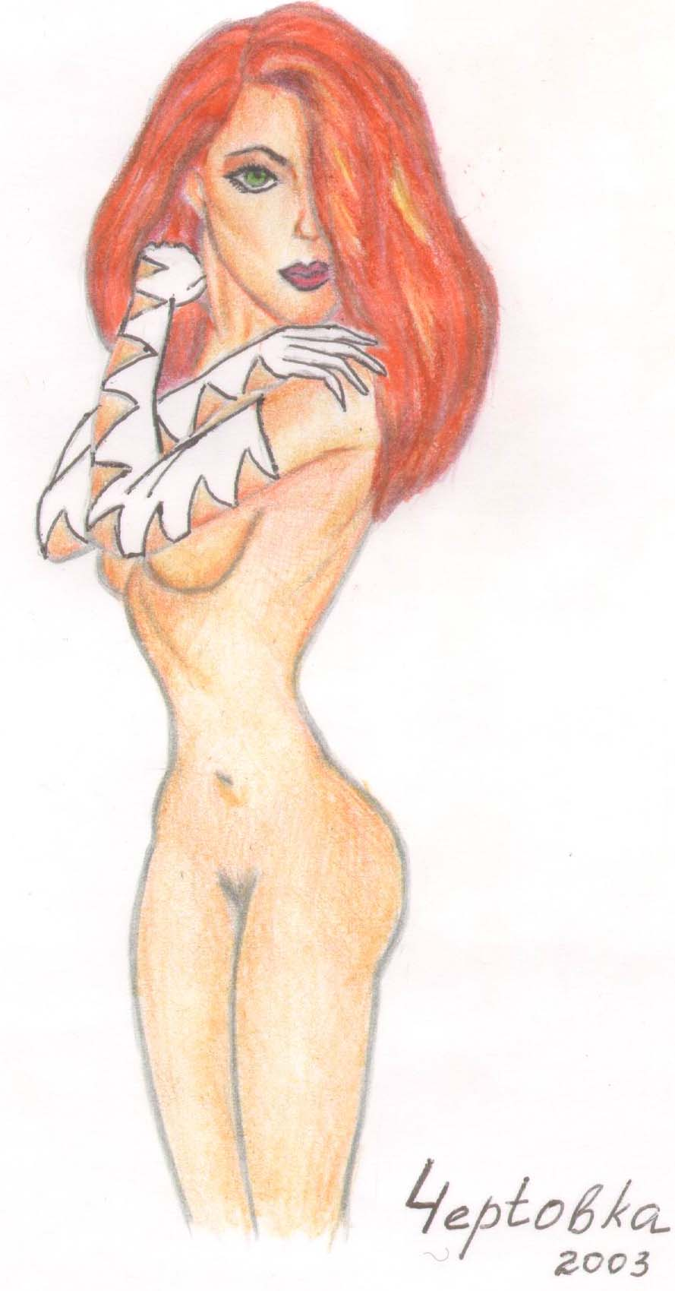
Инферно лежал сверху в одних джинсах. Демоница всем телом ощущала его обнаженный торс и невыносимую нежность белой кожи. Она старалась впитать в себя его прикосновения, растворить его в себе, так велика была ее любовь. Демон целовал ее властно и вместе с тем нежно, его кудрявые волосы приятно щекотали Далиле лицо. Руки Инферно мягкими прикосновениями уносили её в рай. Он снял джинсы, далилин лифчик… Мыслей не осталось, только обостренные до предела чувства, катастрофически сильные, девушка даже подумала, что не сможет больше вынести их и умрет в объятиях искусителя. Они двигались в каком-то дьявольском ритме, который закружил их в водовороте своей власти. Наслаждение было настолько острым, что практически сливалось с болью.
Когда волна сокрушительного оргазма отступила, Инферно довольно долго не мог оторваться от чувствовавшей себя на вершине счастья Далилы. Он целовал ее губы, живот, грудь, лицо, гладил её волосы. Демон вел себя так, как могут только любящие люди, которые готовы сделать все ради любимой. Он был профессионалом в своем деле.
Когда наконец Инферно расслабившись откинулся на подушку, Далила положила голову на его грудь, демон обнял рукой ее талию. Инферно курил и пил красное вино из бутылки. Далила нарушила молчание.
- Раньше я думала, что никогда не встречалась с Богом и видела только Дьявола, я даже сомневалась в существовании Бога. Но теперь понимаю, что он есть, ты – мой Бог, я не могу описать свое отношение к тебе другими словами. Моя любовь слишком сильна, она доходит до полного самопожертвования и самоотречения. Она настолько велика, что похожа на боль. Ты для меня – все. Скажи, Инферно, неужели ты никогда не любил и тебе не знакомо это разрушительное чувство, неужели ты ничего не чувствуешь ко мне?
И демон поведал ей свою историю.
- Детка, я вовсе не такой бесчувственный, каким могу показаться. Я пережил огромную потерю и в этом все дело. Моя душа заточена в аду. Однажды, много лет назад я полюбил одну девушку - Сюзанну. Моя любовь была очень велика, Сюзанна забрала мою душу, я отдал ее по своей воле. Она обещала, что после этого мы сможем любить друг друга и быть вместе, я верил ей. Но потом оказалось, что душа была нужна ей для осуществления своих планов, и, получив, ее она покинула меня, а я оказался вообще не способным любить. Теперь моя душа навеки заключена в самой глубине ада и без нее я не могу чувствовать. Освободить ее можно только одним способом – ее может забрать женщина-демоница, могущественная и сильная, которая любит меня так сильно, что любовь эта может пройти через адское пламя. Только такой женщине Сатана вернет мою потерянную душу, и я снова смогу любить. Мое сердце чувствует привязанность к тебе, Далила, но настоящую любовь я так и не смогу испытать если у меня не будет души.
- Может быть, я смогу освободить ее? – Далила не верила своему счастью, когда Инферно произносил эти слова, она бы сделала все для того, чтобы получить его любовь, а уж такую мелочь и тем более. Она знала, что двери ада в большинстве случаев открываются только один раз – при входе, но она не думала об этом. Она верила в свою любовь, ведь это чувство было самым сильным из всех, которые только могут существовать в этом мире.
- Далила, я не могу тебя об этом просить, это слишком большая жертва. Но я знаю, что будь у меня душа, смог бы полюбить тебя. Ты веришь мне, милая?
- Конечно, верю, любимый. И ты знаешь, что я пойду ради тебя на все. Я пойду туда прямо сейчас и заберу твою душу.
Далила встала с кровати и выкрикнула слова, которые открывали врата ада, их знал каждый демон, латынь разрезала стальным лезвием воздух. В ту же секунду прямо перед ней разверзлась огромная пропасть, из нее дохнуло невыносимым жаром, языки красно-оранжевого пламени лизали ноги девушки. Далила уже приготовилась войти, но в комнату вбежала Виллина, на ее лице отражался испуг, она должна была выполнить долг пред своей госпожой, благородная душа ангела не позволяла ей поступит иначе. За всем происходящим далее Далила наблюдала лишь боковым зрением, потому что взгляд ее был прикован к прекрасному лицу Инферно, она знала, что идет на страшное испытание и хотела насытиться его неземной красотой, возможно в последний раз. Виллина кричала что-то, обращаясь к ней, она говорила об отсутствие у искусителя души, об обмане, смерти, заговоре… Краем глаза Далила увидела, как Инферно метнул в девушку огненный шар, та умерла на месте, практически без крика, на полу остались лежать только обрывки её пепельного платья. Демоница улыбнулась Инферно, отдала ему свой последний воздушный поцелуй и закрыв глаза вступила в Ад. Врата закрылись, чтобы не открыться для нее уже никогда.
Инферно остался в комнате один. Он улыбнулся сам себе и, произнеся про себя тост – За победу! – большим глотком допил остатки вина, плескавшиеся на дне бутылки.
Эта девчонка оказалась еще глупее, чем он думал. Она поверила ему слепо, целиком отдала себя в его власть, даже не пришлось долго придумывать правдоподобную историю, она заглотила самую примитивную наживку, даже ничего не заподозрив.
- И ангелы и демоны странные существа, - думал Инферно, - что такое есть во мне, что заставляет их отдавать жизни, не получая ничего взамен? Впрочем, это не моя забота, это просто есть, и думать об этом бесполезно. Ведь теперь я – повелитель единственного во Вселенной отряда падших ангелов, теперь в моих руках власть, которую я могу направить разрушающей ядерной волной в любой уголок этой слабой, незащищенной планеты. Если разумно распорядится этой силой можно достичь таких высот, о которых не помышлял и сам Дьявол. Я даже могу уничтожить Бога, ведь оружием против него будут его же творения, его дети…
Существо, в котором гремучей смесью объединялась красота Дьявола и красота Бога, составляя магический и потому настолько притягательный коктейль, придавалось сейчас тщеславным мечтам и строило планы. Искуситель по праву наслаждался победой, но, в сущности, она не была его заслугой, а была плодом творения его создателей, наградивших его таким сильным оружием – красотой. Теперь демон действительно обладал огромной силой и как повернется дальнейшая история мира зависит во многом от его умения. Одно можно сказать точно, еще много миллиардов и невинных и грешных женских душ низвергнется в самую глубину преисподней в расплату за встречу с поистине великим мастером своего дела - демоном-искусителем и с его холодной неземной красотой.
А вся прошлая Далилина жизнь превратилась в один лишь миг, в затвердевший крик, демоница вечно будет терпеть самые страшные муки Ада, но они будут для нее пустяком по сравнению с муками растерзанной демоном души. Она поверила ЕМУ и полюбила ЕГО и теперь должна была заплатить за это. Но она не считала цену слишком высокой, это того стоило…

Чертовка.

